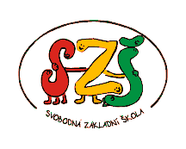
Název školy: Svobodná základní škola, o.p.s
Autor: Ivana Makovičková
Název materiálu: VY_12_INOVACE_9_ČTENÁŘSKÁ GRAMOTNOST_PRANÍ PRÁDLA (TEXT S ÚKOLY)
Název: PRANÍ PRÁDLA (TEXT S ÚKOLY)
Číslo projektu: CZ.1.07/1.4.00/21.0929
PRANÍ PRÁDLA (TEXT S ÚKOLY)



Anotace:
Materiál je určen k procvičení učiva v oblasti Jazyk a jazyková komunikace.
Materiál slouží rozvoji čtenářské gramotnosti dětí.
Žáci mohou pracovat s vytištěným materiálem samostatně, ale materiál je možné použít i pro frontální práci s použitím interaktivní tabule. Je také možné vytisknout pouze část, kterou děti čtou a obrázek promítnout na tabuli.
Úkolem dětí je na základě daných informací rozhodnout, která osoba bydlí ve kterém patře a které oblečení na prádelní šňůře jí patří.
Součástí materiálu je řešení, které lze žákům také promítnout na tabuli a usnadnit tak kontrolu. Při kontrole je však vhodné nechat děti přečíst větu, na základě níž se o jednotlivých krocích rozhodly.

- Přečti si věty o činžáku, ve kterém bydlí několik lidí. Podle vět se rozhodni, kdo v kterém patře bydlí a jaké prádlo zavěšené na šňůře jí patří.

- Osoba, která bydlí v přízemí, hraje fotbal.
- Školní uniforma Marušky a Jany je modrá sukně a bílá blůza.
- Osoba bydlící v nejvyšším patře má ráda velryby.
- Dana má ráda plavání.
- Děvčata, která ještě chodí do školy, bydlí v druhém patře.
- Bob hraje fotbal v místním týmu, kde mu patří číslo devět.
- Petrovým koníčkem je karate.
- Dana bydlí pod Janou a Maruškou.
- Anin byt je v nejvyšším patře.
- Petr žije ve třetím podlaží

- Doplň jména k jednotlivým patrům domu.

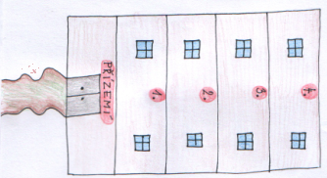

Obr. 01
- K prádlu na šňůrách opět připiš jména osob, kterým patří.

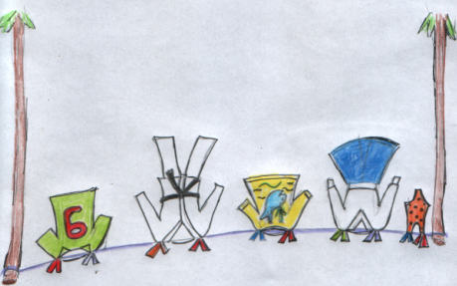

Obr. 02

ZKONTROLUJ SI SVÉ ŘEŠENÍ

Obr. 01
Obr. 02
Petr
Bob
Anna
Maruška a Jana
Dana
Bob
Dana
Maruška a Jana
Petr
Anna
ZDROJE:
PHILLIPS, Sarah. Young learners . 3. vyd. Bristol : Oxford University Press, 2010. 176 s. ISBN 978 0 19 437195 7.
OBR 01: autor materiálu
OBR 02: autor materiálu

